Pressemitteilung
Trelleborg beliefert Boeing mit Elastomer-Komponenten für 3D-gedruckte Gesichtsvisiere
Stuttgart, 20. April 2020: Trelleborg Sealing Solutions produziert in den USA für Boeing ein Bauteil zur Herstellung einer Gesichtsschutzausrüstung. Damit leistet der zertifizierte Zulieferer von Lösungen für die Flugzeuge des US-amerikanischen Luft- und Raumfahrtunternehmens einen Beitrag zur Unterstützung des medizinischen Personals, das an der Front der COVID-19-Pandemie arbeitet.
Ende März 2020 hatte Boeing Trelleborg mit der Lieferung eines Elastomerbands beauftragt, das als verstellbares Kopfband für additiv gefertigte Gesichtsschutzvisiere benötigt wird. An seinem auf Produkte für die Luft- und Raumfahrt spezialisierten Standort Northborough, Massachusetts, stellte Trelleborg Sealing Solutions binnen 48 Stunden erste Prototypen unter Verwendung von Technologien wie dem 3D-Druck bereit. Nach wenigen Passformversuchen konnten Boeing und Trelleborg das endgültige Design festlegen. Bereits sieben Tage später erreichte die Produktionskapazität 5.000 dieser aus luft- und raumfahrttauglichem Silikon hergestellten Bänder pro Woche.
Quinn Collett, Air Frame Manager, Trelleborg Sealing Solutions Aerospace, erklärte dazu: „In diesen beispiellosen Zeiten muss jeder bereit sein, Aufgaben zu übernehmen, die nicht unbedingt mit den gewohnten übereinstimmen. Wir freuen uns, Boeing mit unserer Erfahrung unterstützen zu dürfen, um kurzfristig auf den Bedarf zu reagieren“.
Boeing plant, seine Systeme zur additiven Fertigung an verschiedenen Standorten in den USA zur Herstellung von Gesichtsschutzvisieren einzusetzen. Das Unternehmen arbeitet dabei eng mit der Federal Emergency Management Agency (FEMA) zusammen, die ermittelt, wo die Gesichtsschutzvisiere am dringendsten benötigt werden.
(ca. 1570 Zeichen)

Pressebilder:
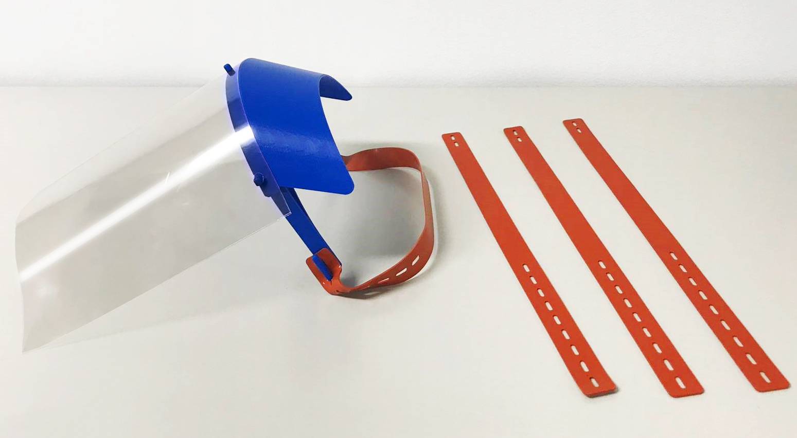
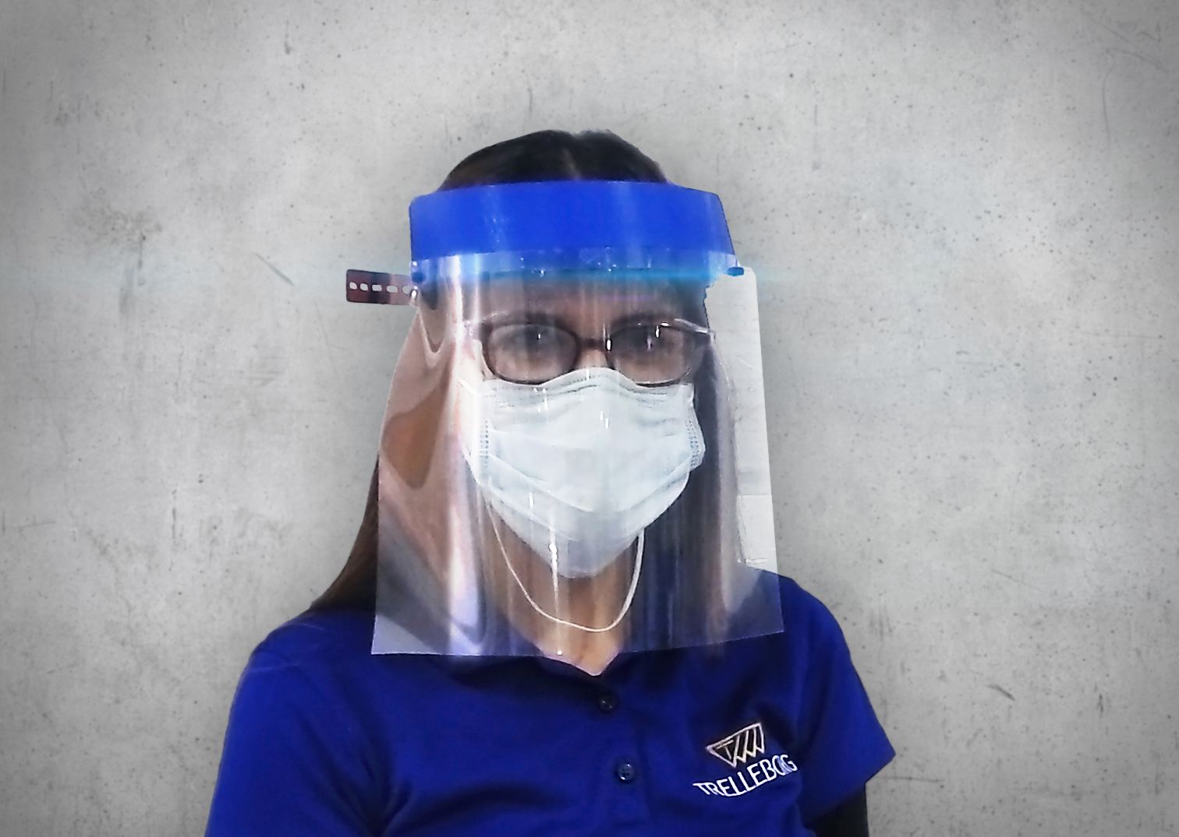
Bildtext: Trelleborg Sealing Solutions liefert an Boeing verstellbare Kopfbänder für ein Gesichtvisier, das medizinisches Personal bei ihrer Arbeit schützen soll. Foto: Trelleborg Sealing Solutions

Pressekontakt
Lara Haas
Senior Project Manager PR & Communications
Trelleborg Sealing Solutions
Telefon: +49 711 7864 8115
E-Mail: lara.haas@trelleborg.com

Über Trelleborg Sealing Solutions
Trelleborg Sealing Solutions ist einer der führenden Entwickler, Hersteller und Lieferanten von polymerbasierten Präzisionsdichtungen, Lagern und kundenspezifischen Formteilen. Mit innovativen Lösungen erfüllen wir die anspruchsvollsten Anforderungen in der Luft- und Raumfahrt, der Automobilindustrie und der allgemeinen Industrie. Von der Entwicklung und Konstruktion bis hin zu einem marktführenden Produkt- und Werkstoffportfolio bieten wir alles aus einer Hand – basierend auf den besten Elastomer-, Silikon-, Thermoplast-, PTFE- und Verbundwerkstofftechnologien. Unser globales Netzwerk umfasst strategisch positionierte Forschungs- und Entwicklungszentren, mehr als 25 Produktionswerke und über 50 Marketinggesellschaften. Durch lokale Unterstützung, ein Portfolio etablierter Marken, Service- PLUS-Angebote und eine einfache Geschäftsabwicklung tragen wir zu einem beschleunigten und nachhaltigen Wachstum unserer Kunden bei. www.tss.trelleborg.com.

Über die Trelleborg Gruppe

Trelleborg ist weltweit führend in der Entwicklung von Polymerlösungen, die kritische Anwendungen dichten, dämpfen und schützen – in allen anspruchsvollen Umgebungen. Unsere innovativen Lösungen tragen zu einer beschleunigten und nachhaltigen Entwicklung unserer Kunden bei. Die Trelleborg Gruppe erzielt einen Jahresumsatz von rund 37 Milliarden SEK (3,46 Milliarden Euro, 3,87 Milliarden USD) und ist in ca. 50 Ländern vertreten. Die Gruppe umfasst die drei Geschäftsbereiche Trelleborg Industrial Solutions, Trelleborg Sealing Solutions und Trelleborg Wheel Systems sowie das Berichtssegment Businesses Under Development. Die Trelleborg-Aktie wird seit 1964 an der Stockholmer Börse gehandelt und ist an der Nasdaq Stockholm, Large Cap, notiert. www.trelleborg.com.

